申請桃園市立圖書館行動圖書館－99年度上學期活動照片
活動名稱 | 申請桃園市立圖書館行動圖書館 | 辦理時間 | 2010.11.2 | 參加人數 | 全校師生
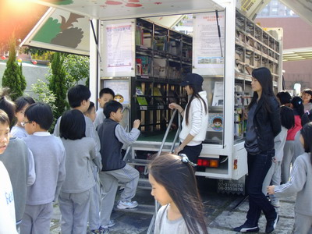 |  |  | 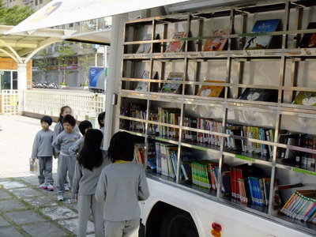
照片說明：大家都迫不及待囉! |  |  | 照片說明：好多新書呀！
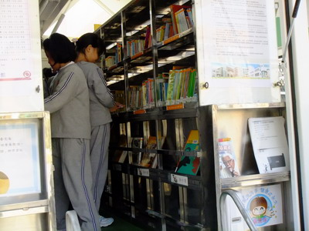 |  |  | 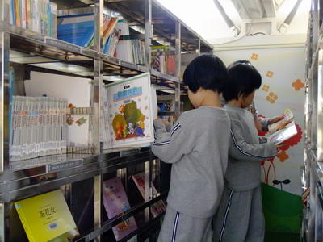
照片說明：要仔細找找。 |  |  | 照片說明：讓我仔細來看看。
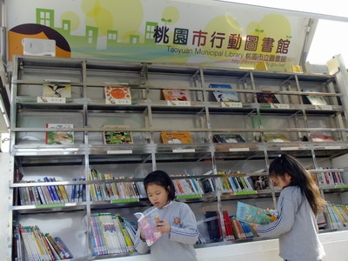 |  |  | 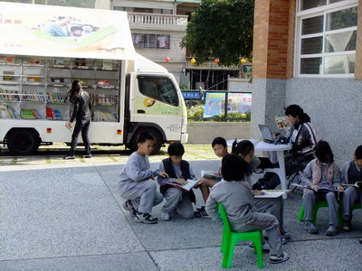
照片說明：站著也可以讀。 |  |  | 照片說明：老師，我可以坐這裡嗎？

